110學年第一學期正心中學 國二體育科考試卷 ____年____班 座號：_____ 姓名：__________

一、單選題：
( )Combin近期在運動場，常看見運動員在身體肌肉上貼五顏六色的貼布，請問這類的貼法通稱為何？
(A)貼布 (B)貼紮 (C)肌肉貼布 (D)舒緩肌貼
答案：(B)
( )Combin請問下列何者不是運動場上具有預防傷害功能的貼布名稱？
(A)彈性繃帶 (B)運動貼布(白貼) (C)肌肉效貼布 (D)肌內效貼布
答案：(C)
( )Combin下列何者不適合用來保護已受傷或曾受傷的部位？
(A)三角巾 (B)彈性貼布 (C)紙膠帶 (D)護具
答案：(C)
( )Combin貼紮用品的種類主要依據什麼程度來區分？
(A)彈性 (B)顏色 (C)價格 (D)黏性
答案：(A)
( )Combin以下何者是目前最新的急性受傷處理流程的簡稱？
(A)沖脫泡蓋送 (B)叫叫ABC (C)PEACE (D)叫叫伸拋划
答案：(C)
( )Combin所有運動傷害預防的最佳方法為何？
(A)直接運動 (B)甩甩手就可以 (C)泡冰水 (D)充足的熱身
答案：(D)
( )Combin下列何者不是發生運動傷害的因素？
(A)沒有檢查器材、場地 (B)沒睡飽 (C)技術不純熟 (D)做好熱身
答案：(D)
( )Combin若在運動時抽筋，應如何處理較恰當？
(A)忍一下就恢復了，可以繼續運動 (B)給予休息，慢慢伸展正在痙攣的肌肉 (C)須立即熱敷 (D)喝冰涼的汽水補充水分
答案：(B)
( )Combin何種貼布不具延展性，是強力固定首選，除了可用於預防外，更可在挫傷發生後用以固定患處，避免二次傷害，也藉此避免過度腫脹造成的不適感？
(A)肌內效貼布 (B)痠痛藥膏貼布 (C)運動貼布 (D)彈性繃帶
答案：(C)
( )下列何種為運動傷害的預防方法？
(A)熱身 (B)伸展 (C)貼紮 (D)以上皆是
答案：(D)
( )棒球好手小小郭因長期投球，在手臂累積不少小傷害，進而產生肩膀構造損傷，這個現象稱之為何？
(A)慢性運動傷害 (B)慢性肩膀韌帶發炎 (C)急性運動傷害 (D)急性肩膀韌帶發炎
答案：(A)
( )貼紮用品種類中，不具任何彈性，常用來固定關節的是哪一種貼布？
(A)運動貼布(白貼) (B)無彈性繃帶 (C)肌內效貼布 (D)機能貼布
答案：(A)
( )PEACE是急性受傷的處理方式，是以四個英文單字的第一個字母來合稱，請問「P」代表的意思為何？
(A)Peace (B)Protect (C)Patient (D)Positive
答案：(B)
解析：(A)Peace和平
(B)Protect保護
(C)Patient耐心
(D)Positive正面
( )運動傷害後的復健工作不應如何進行？
(A)受傷後儘量減少受傷部位的活動 (B)當感到不疼痛時，就可以從事走路等輕微的活動，之後再恢復跑步等強度較高的運動 (C)為了強化曾受傷的患部，可以從事適當的重量訓練，以增強關節韌帶及肌肉的力量與強度 (D)忍受傷痛，提高耐痛性
答案：(D)
( )通常由許多較微小的傷害累積而成，很難明確說出到底是何時、何地受傷，是屬於下列何種運動傷害？
(A)急性 (B)慢性 (C)隱蔽性 (D)熱傷害
答案：(B)
( )急性運動傷害處理原則中的「抬高」，應讓患者平躺，將受傷部位抬高到高於人體的哪個位置，以減輕腫脹及疼痛的現象？
(A)頭部 (B)心臟 (C)腰部 (D)臀部
答案：(B)
( )羽球選手長期訓練，膝部因過勞而產生肌腱炎，這是屬於下列何種運動傷害？
(A)急性 (B)慢性 (C)習慣性 (D)溫和性
答案：(B)
( )當發生扭傷或皮下組織瘀血，使用肌內效貼布包紮時，適合貼成何種形狀？
(A)I型 (B)散狀 (C)Y型 (D)O型
答案：(B)
( )請問下列何者不是貼紮的主要功能？
(A)排除腫脹 (B)排除瘀血 (C)功能性姿勢矯正 (D)增強肌肉群的肌力
答案：(D)
( )下列哪些屬於急性運動傷害？
(甲)拉傷；(乙)扭傷；(丙)挫傷；(丁)骨折；(戊)脫臼；(己)開口創傷；(庚)習慣性脫臼。
(A)甲乙丙丁戊己 (B)乙丙丁戊己庚 (C)甲丙丁戊己庚 (D)甲乙丙戊己庚
答案：(A)
( )下列哪些屬於慢性運動傷害？
(甲)關節炎；(乙)腱鞘炎；(丙)熱衰竭；(丁)疲勞性骨折；(戊)習慣性脫臼；(己)肘關節肌腱炎。
(A)甲乙丙丁戊 (B)甲乙丙丁己 (C)甲乙丁戊己 (D)乙丙丁戊己
答案：(C)
( )運動前如果沒有足夠的熱身活動，不會產生下列哪種情形？
(A)心跳加快 (B)血壓下降 (C)肌肉內的血流量增加 (D)關節容易扭傷
答案：(B)
解析：(B)血壓上升
( )請你判斷在安靜的狀態下，突然從事激烈運動，容易導致身體的哪二大系統異常與傷害？
(A)大腦系統與循環系統 (B)呼吸系統與平衡系統 (C)呼吸系統與循環系統 (D)呼吸系統與腸胃系統
答案：(C)
( )在做捷泳換氣練習前，應先找出下列何者，才比較容易順利的進行練習？
(A)較好的同學 (B)練習的方位 (C)逃生的路線 (D)習慣轉頭換氣的方向
答案：(D)
( )捷泳單臂划水邊游邊換氣練習時，應以哪一隻手臂滑水？
(A)左手 (B)右手 (C)以換氣該側的手臂划水 (D)以換氣對側的手臂划水
答案：(C)
( )下列何者不是捷泳換氣練習的方法？
(A)在池邊划臂換氣練習 (B)手持浮板邊走邊換氣練習 (C)手持浮板邊游邊換氣練習 (D)水母漂
答案：(D)
( )捷泳以身體縱軸轉動幫助換氣，良好的轉動角度約為幾度？
(A)0度 (B)45度 (C)90度 (D)180度
答案：(B)
( )良好的換氣動作，面部和水面的關係何者正確？
(A)面部完全離開水面 (B)面部向上成仰姿吸氣 (C)面部僅露出水面一半進行換氣 (D)面部向前方抬離水面
答案：(C)
( )學習捷泳換氣動作時，必須在何時把氣吐出？
(A)水中 (B)水面上 (C)水中或水面上均可 (D)依自己習慣
答案：(A)
( )捷泳的完整動作中，何時是划水加換氣的最佳時機？
(A)手要往前抓水時 (B)手要往後推水時 (C)手正要出水面時 (D)憋不住氣時
答案：(C)
( )游泳過程中適用下列何種方式換氣？
(A)憋氣 (B)鼻子吸氣、吐氣 (C)嘴巴吐氣鼻子吸氣 (D)鼻子吐氣嘴巴吸氣
答案：(D)
( )下列何者為捷泳正確的換氣方式？
(A)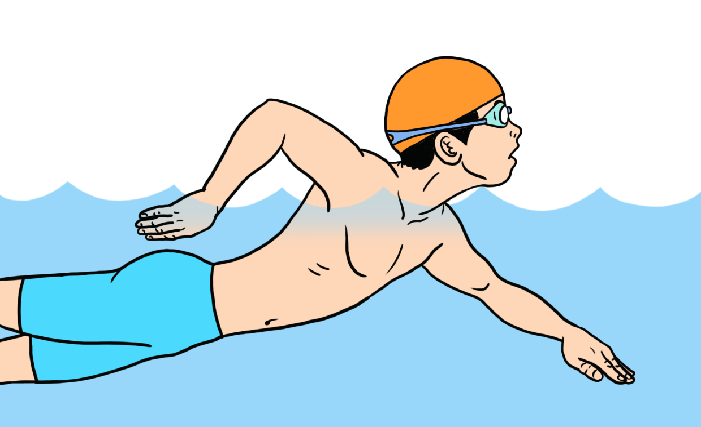 (B)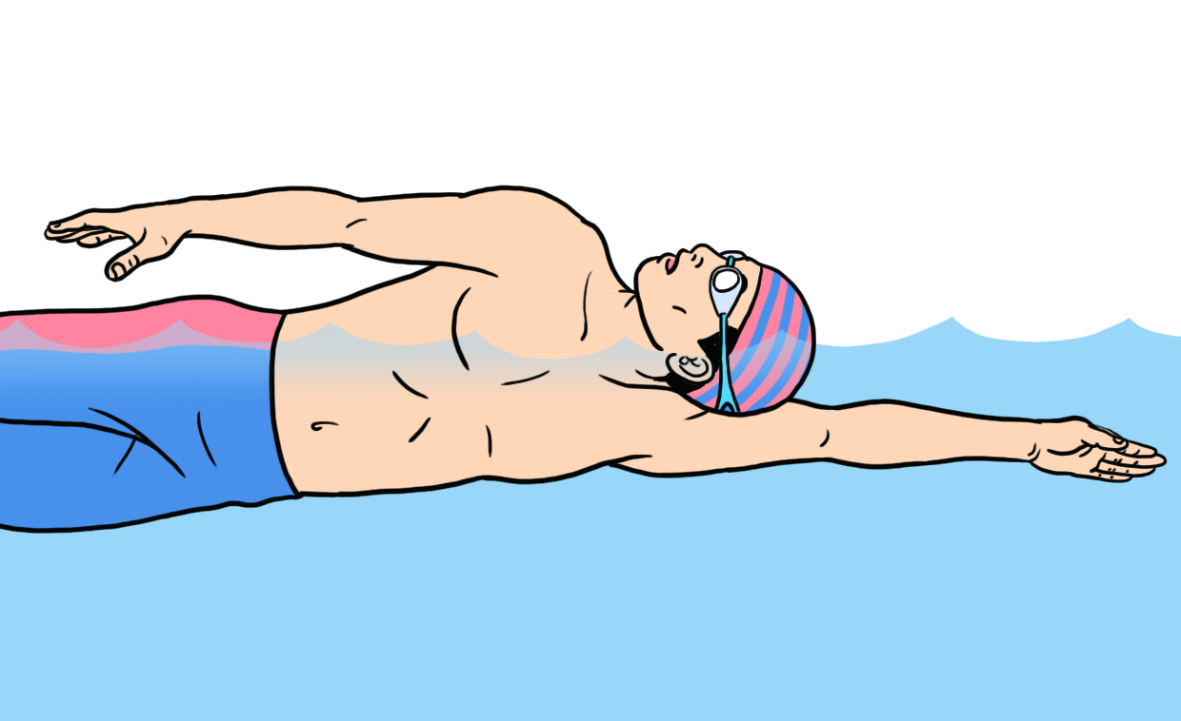 (C)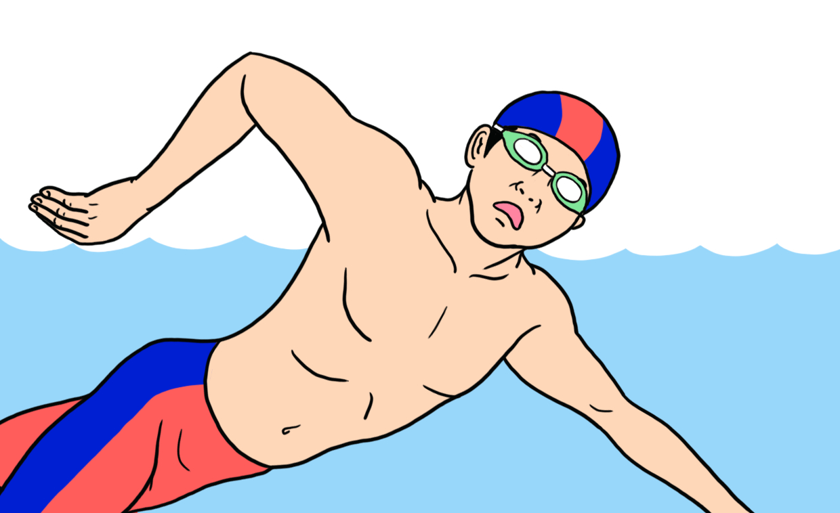 (D)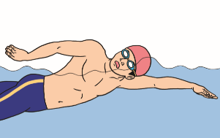
答案：(D)
( )下列何者為捷泳正確的姿勢？
(A)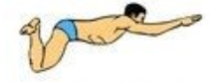 (B)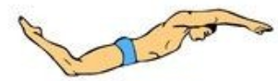 (C)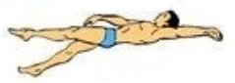 (D)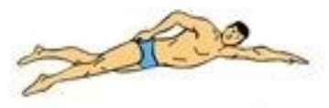
答案：(D)
( )在捷式划臂做右邊換氣練習中，當手臂向後加速推水，頭向右側轉時，臉頰及耳朵的正確動作應為下列何者？
(A)抬離水面 (B)轉離水面 (C)貼著水面 (D)埋進水中
答案：(C)
( )很多人學捷泳的划臂及換氣時，遇到最大瓶頸是下列何者？
(A)如何繼續向前游動 (B)如何做水中站立 (C)如何控制身體的平衡 (D)如何讓打水不停頓
答案：(C)
( )下列何者為練習捷泳的正確順序？
(甲)轉頭換氣；(乙)聯合動作；(丙)打水；(丁)划臂
(A)丙甲丁乙 (B)丁甲丙乙 (C)甲丙丁乙 (D)丙丁甲乙
答案：(D)
( )下列關於池邊划臂換氣練習動作的敘述，何者錯誤？
(A)雙手扶池壁，吸一口氣後將臉埋入水中 (B)習慣向右邊換氣者右臂開始抓水 (C)頭隨著向右側轉 (D)口鼻露出水面時，應保持憋氣
答案：(D)
( )下列關於在池邊做捷泳換氣練習的方式，哪一個動作錯誤？
(A)站在池邊 (B)手扶池壁 (C)身體下蹲把頭完全沉到水中 (D)模擬在水中換氣的姿勢
答案：(C)
( )在池邊做捷泳換氣練習時，若習慣轉頭換氣的方向為右邊，則應以哪一手扶住池邊？
(A)左手 (B)右手 (C)雙手 (D)哪一手都可以
答案：(A)
( )捷泳換氣時，若頭側轉抬太高會造成下肢下沉，增加水阻也浪費體力， 以下何者可以改善換氣時轉頭抬太高的狀況？
(A)划手划快一點 (B)減少換氣次數 (C)多練習交換划手換氣＋6次打腿 (D)練習雙邊換氣
答案：(C)
( )下列關於捷泳換氣動作敘述，何者正確（以右邊換氣為例）？
(A)左臂划水時，頭在水中不轉動 (B)左臂划水時，開始大量吐氣 (C)左臂揮臂向前時，減緩吐氣速度 (D)右臂開始抓水時，頭隨著開始向左側轉
答案：(A)
解析：(B)微量吐氣
(C)加快吐氣速度
(D)向右側轉
( )初學捷泳單邊轉頭換氣動作時，應划臂幾次換氣一次？
(A)划臂一次換氣一次 (B)划臂兩次換氣一次 (C)划臂三次換氣一次 (D)划臂五次換氣一次
答案：(B)
( )從事浮潛運動時，若遇到海中生物，我們該如何做才正確？
(A)使用網子補撈 (B)拿竹竿敲打 (C)難得一見，盡情的追逐 (D)不觸摸、不採集、不玩弄
答案：(D)
( )在浮潛時，可以讓我們看清海底世界的裝備是下列何者？
(A)望遠鏡 (B)蛙鏡 (C)浮潛面鏡 (D)眼鏡
答案：(C)
( )海洋維護人人有責，下列同學的行為，何者正確？
(A)阿翔 (B)小美 (C)志明 (D)春嬌
答案：(D)
( )浮潛活動可再細分為漂浮賞景和何種方式？
(A)蛙鞋浮潛 (B)自由浮潛 (C)自由漂浮 (D)漂浮自救
答案：(A)
( )浮潛到一半在水中發生狀況時，下列何種處理方式錯誤？
(A)保持冷靜 (B)維持體力 (C)大聲喊叫 (D)注意呼吸的順暢
答案：(C)
( )浮潛時如面鏡進水，用手輕壓上端，以鼻子呼氣將水排出，臉部應如何？
(A)向下低 (B)臉緊繃 (C)微上仰 (D)把面鏡摘掉
答案：(C)
( )浮潛時，耳朵有被擠壓或輕微疼痛的感覺，下列何種排除做法錯誤？
(A)吞嚥口水 (B)前後活動下顎關節 (C)捏鼻子，閉住嘴巴舌抵上顎，向體內吐氣 (D)大口向體內吸氣
答案：(D)
( )下列何者不是浮潛活動所需配戴的用具？
(A)潛水鏡 (B)蛙鞋 (C)呼吸管 (D)水下相機
答案：(D)

